цена его пока что достаточно высока, чтобы он мог занять место традиционного полиэтилена.

Экологичная упаковка в современном мире не просто заменяет пакеты для супермаркета, а становится настоящим символом осознанной и здоровой жизни. К тому же ограничительные меры, вводимые правительствами многих стран на производство пластиковой упаковки, приводят к тому, что супермаркеты начинают продавать полиэтиленовые пакеты, а не просто бесплатно упаковывать в них продукты.
Однако не все зависит от правительства. Сами жители могут по-возможности отказаться от использования полиэтиленовых пакетов, стараться использовать их максимально долго.
Как бы ни было, проблема с полиэтиленом становится все серьезнее. И решать ее предстоит всем нам…

Источник информации: Алые Паруса проект для одаренных детей. Исследовательская работа по экологии «Жизнь без полиэтиленовых пакетов» [Электронный ресурс] – Режим доступа: http://nsportal.ru/ap/library/drugoe/2014/11/09/issledovatelskaya-rabota-po-ekologii-zhizn-bez-polietilenovykh-paketov

Тираж 20 экз.
Оригинал-макет изготовлен и отпечатан на ПЭВМ МБУ «Исаклинская МЦРБ»
Составитель: Новикова В.Г.© библиограф МБУ «Исаклинская МЦРБ»

Муниципальное бюджетное учреждение

«Исаклинская МЦРБ»

Центральная районная библиотека им. Героя Советского Союза Зиненко И.Г.

6+

Скажи полиэтилено-вому пакету «НЕТ!»

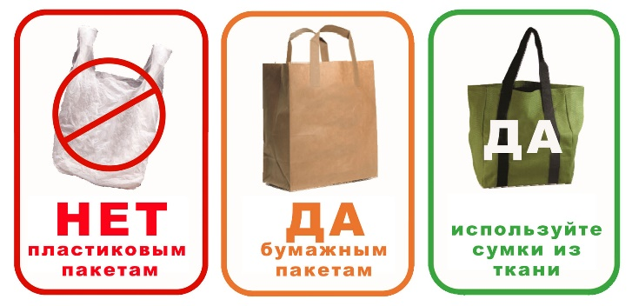

с.Исаклы,
2017г.
Всё больше стран в мире отказываются от использования полиэтиленовых пакетов. Для этого есть веские основания. Срок разложения полиэтилена составляет от 100 до 200 лет, а при сжигании полимерных материалов выделяются ядовитые канцерогенные и мутагенные вещества, способствующие развитию в организме человека раковых клеток и возникновению генетических мутаций. Брошенные пакеты разносятся ветром, забивая ливневые стоки и нарушая работу городских коммуникаций.

Все о полиэтиленовых пакетах…

История создания полиэтилена

Когда в 1869 году американец А.Хэйят смешал обработанные химическими реактивами волокна хлопка с камфарой и получил странную пластическую массу, которую он назвал целлулоид, он и не подозревал, что с этим началась эра полимерных пластиков, или пластмасс.
Теперь эти материалы тесно окружают нас в повседневной жизни, иногда даже теснее, чем нам хотелось бы. Полиэтилен – полимер, на ощупь напоминающий воск; твердый; бесцветный; тонкие листы его прозрачны. Начинает размягчаться при температуре 80-120С; плохо склеивается, устойчив к большинству органических растворителей. Из полиэтилена делают пакеты, сумки, предметы домашнего обихода и т.д.

История появления полиэтиленового пакета

Полиэтиле́новый паке́т — применяемый для переноски/хранения вещей и материалов мешок, сделанный из полиэтилена.
Сейчас трудно представить себе, как можно обойтись без полиэтиленовых пакетов. А ведь их придумал швед У.Гамильтон. Ему потребовалось много времени, чтобы воплотить идею – сварить из полиэтиленовой пленки пакет. Вначале это была только красивая упаковка товаров. Первый полиэтиленовый пакет появился в США в 1957 и это был простой фасовочный пакет, который использовали для упаковки хлеба. Полиэтиленовая фасовка быстро стала популярной, благодаря своим свойствам и уже совсем скоро полиэтиленовая упаковка потеснила бумажные пакеты и в 1966 году уже 30 % хлебобулочных изделий в США фасовались в полиэтиленовые пакеты. В США начался полиэтиленовый бум, плавно перешедший в Европу. В 70х годах появились первые пакеты с ручками и тогда же Западная Европа производила 11,5 миллионов пакетов в год. А в начале 80х появился популярный ныне пакет «майка». В 1996 году полиэтиленовые пакеты заняли 80% рынка упаковки. (2)
В нашей стране полиэтиленовые пакеты начали появляться в обиходе где-то в конце 50-х – начале 60-х годов. В него можно было завернуть бутерброды, носить в кармане на случай непредвиденной покупки вместо авоськи. Его берегли, мыли, сушили и использовали многократно.
Сегодня в мире, по самым приблизительным оценкам, используется около 4 млрд. полиэтиленовых пакетов и сумок, но еще больше пакетов уже использовано и переполняет поистине вечные свалки, все туже затягивают вокруг городов «пластмассовую петлю»…

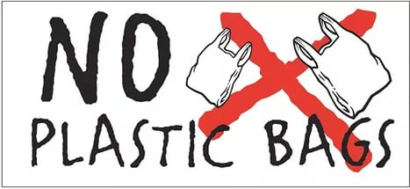
Экологические проблемы, связанные с полиэтиленовыми пакетами

К недостаткам полиэтиленовых пакетов относят то, что они производятся из важнейших невосстанавливаемых природных ресурсов - газа, угля, нефти. Кроме того, они очень долговечны и с трудом разлагаются, что серьезно угрожает нашей экологии. После 10-12 лет службы прочность полиэтилена уменьшается всего на 25%. Ничего себе недостаток! Но в том-то и беда, что сослужив свою короткую службу и оказавшись в придорожной канаве, реке или на свалке, термопластиковая упаковка остается там на многие десятилетия. Не солнечные лучи, не влага, не природные микроорганизмы до сих пор не могут справиться до конца с первыми их образцами, как справляются они с бумажной, деревянной и даже металлической упаковкой. Тем временем производятся в больших количествах новый и новый полиэтилен, а использованный никуда не исчезает и накапливается в больших количествах. Пора понять, что природа не в состоянии переработать этот материал – он ей чужероден и наносит очень большой невосполнимый ущерб флоре и фауне нашей планеты.
Согласно исследованиям, проведенным учеными, пакеты из полиэтилена уже составляют около 9% мусора. Срок разложения полиэтилена составляет более 500 лет, а при сжигании полимерных материалов выделяются ядовитые канцерогенные и мутагенные вещества, способствующие развитию в организме человека раковых клеток и возникновению генетических мутаций.
При горении образуется один из самых ядовитых газов – угарный.
Брошенные пакеты разносятся ветром, забивая ливневые стоки и нарушая работу городских коммуникаций. Катастрофический вред наносят пакеты живым организмам планеты. Рыба в море или корова на лугу заглатывает эти пузыри и погибает, поскольку у неё закупоривается пищеварительный тракт. Черепахи тоже в числе жертв – они, видимо, принимают пластиковые кульки за медуз.
Немного статистики…
- По данным Комитета ООН по охране природы, ежегодно пластиковые отходы становятся причиной смерти 1 миллиона птиц, 100 тысяч морских млекопитающих и неисчислимого количества рыб.
- Примерно 6 миллионов 300 тысяч тонн мусора, большую часть которого составляет пластик, ежегодно сбрасывается в мировой океан.
- Почти каждый кусочек, КОГДА ЛИБО произведенного пластика, до сих пор существует.

Борьба с пластиковыми пакетами.

Сегодня многие страны осознали всю сложность утилизации обычных полиэтиленовых пакетов без вреда для экологической обстановки. В связи с этим ряду стран пришлось ограничить процент производства полиэтиленовых пакетов. Различные государственные ограничения на использование полиэтиленовых пакетов были приняты в таких странах как Шотландия, Ирландия, Тайвань, Бангладеш, Индия и Китай, Австралия.
В США введены штрафы для тех, кто использует пластик вместо бумажных пакетов.
Италия: с 1 января 2011 года в стране запрещено использование полиэтиленовых пакетов. Финляндия: в супермаркетах установлены автоматы по приему использованных пакетов, которые служат сырьем для переработки и производства нового пластика. Танзания: штраф за производство, импорт или продажу пластиковых пакетов — 2000 долл. или год тюрьмы. Россия: официальных ограничений по использованию пластиковых пакетов нет.
В нашей стране не ведется подобной борьбы с полиэтиленовыми пакетами. Ведь стоимость полиэтиленовых пакетов во много раз ниже стоимости любой другой упаковки.

Предлагаемые в мире пути решения проблемы

Для продуктов питания помимо полиэтилена в ряде стран используют картонную и бумажную упаковку.
Решение проблемы нашли в изменении самой формулы материала - использование биодобавки "d2w" при производстве полиэтиленовых пакетов обеспечивает безопасную утилизацию полиэтиленовой упаковки.
Полиэтиленовые пакеты с биодобавкой "d2w" разлагаются при их захоронении около 2 - 4 лет полностью на углекислый газ и воду. Однако полиэтиленовые пакеты с биодобавкой "d2w" стоят дороже, так как процесс производства становится более затратным.
В настоящее время в Ирландии почти все жители страны для покупок используют сумки из ткани «многоразового» использования.
Поэтому использование многоразовой удобной и практичной хозяйственной сумки стало экономически выгодным.
Также популярна и социальная реклама: покупателей на входе в магазин встречает плакат: «Приходите к нам со своим пакетом или сумкой! Берегите окружающую среду».

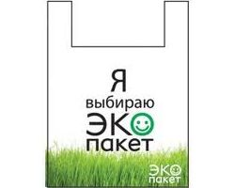
Проводятся различные исследования, целью которых является создание биоразлагаемого полиэтилена.

